- Песочный Салатовый Зеленый Терракот Черный Серый Светло-роз. Розовый Синий Бежевый Белый Красн. марс Антрацит Ваниль
- База | - артикул | - модель | - оптовая | - розница
- новый прайс с 25.06.2015год
- GS-4065  - НОВИНКА! |  | - 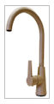 | - 4 000 | - 4 300
- GS-4068 |  | - 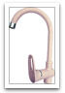 | - 3 900 | - 4 200
- GS-4101 |  | - 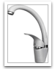 | - 3 900 | - 4 200
- GS-4201 |  |  | - 4 500 | - 4 800
- GS-4816 |  | - 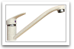 | - 2 900 | - 3 200
- GS-4070 снят с производства |  | - 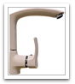 | - 5 900 | - 6 700
- GS-4163 НОВИНКА! |  |  | - 3 500 | - 3 800
- GS-4356 снят с производства |  | - 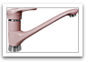 | - 3 800 | - 4 200
- ООО"Фортуна "г.Новосибирск, ул.Мира 54А тел(383) 344-97-06, 353-40-40 www.fortuna-nsk.ru e-mail: fortuna3832@mail.ru

